Рассмотрим создание категории и элементов оценивания на примере курса к1.
Создадим 3 категории оценивания:
- Посещение лекций (был – это «1», не был – это «0»);
- Лабораторные работы (лабораторная работа (ЛР), сдал – это «1», не сдал – это «0»).
- Практические занятия (активность на практическом занятии будем оценивать по 5-бальной шкале).
На данном примере вы можете создать удобную для вас структуру оценивания.
Пока отчет по оценкам на курсе k1 выглядит, как показано на рисунке.

Для создания категорий курса:
- В блоке Настройки – Управление курсом – Оценки – Категории и элементы – Простой вид.

- Нажимаем кнопку «Добавить категорию» .
- Пишем название категории, и настраиваем итоговую оценку (в нашем примере она определяется суммой оценок).
- Нажимаем кнопку сохранить.
- Аналогично создаем еще 2 категории (Лабораторные работы и Практические занятия).
Результат выполненных действий:

Далее создадим элементы оценивания:
- Нажимаем кнопку «Добавить элемент оценивания»
- В поле «Название» пишем название элемента (например, л1).
- В поле «Максимальная оценка» ставим максимально возможное значение оценки (например, за посещение лекции – это «1»).
- В поле «Родительская категория» выбираем категорию, которая будет содержать данную ячейку с оценкой (например, «Посещение лекций»).
- Нажимаем «сохранить» и смотрим результат.

По такому же алгоритму добавим все остальные элементы оценивания (только в практические занятия в поле «Максимальная оценка» поставим «5», т.к. оцениваем их по 5-бальной шкале).
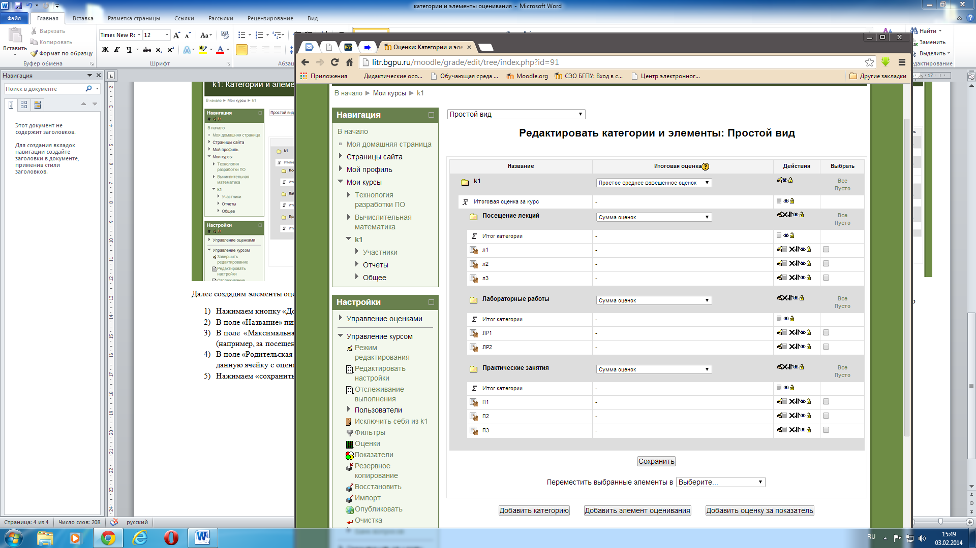
Теперь посмотрим, что у нас получилось.
Теперь в режиме редактирования мы можем ставить соответствующие оценки.

